2020-2021学年度第一学期12月月考试题
高三物理参考答案与评分标准
一、单项选择题：本题共8小题，每小题3分，共24分．每小题只有一个选项符合题意．选对的得 3 分，错选或不答的得 0 分．
1．D 2．A 3．C 4．B 5．B 6．A 7．D 8．C
二、多项选择题：本题共 4 小题，每小题 4 分，共16 分．每小题有多个选项符合题意．全部选对的得 4 分，选对但不全的得 2 分，错选或不答的得 0 分．
9．AD 10．BD 11．CD 12．ACD
三、非选择题：本题共6题，共60分．
13．（6分） （1）AD（2分）;（2）C（2分）;（3）（2分）
14．（8分） （1）B（2分）; （2）0.50（2分）; （3）A（2分） ; （4）3（2分）
15．（8分）解：封闭气体初状态参量：，，
末状态参量：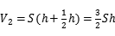，
气体发生等压变化，由盖吕萨克定律得：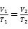，
解得：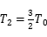；
设封闭气体压强为p，气体发生等压变化，
对活塞，由平衡条件得：，
气体发生等压变化，该过程气体对外做功：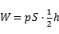，
由热力学第一定律得：，
解得：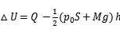；
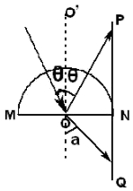
16．（8分）解：由光的折射定律可得：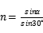
解得：
由几何关系可知：；
则两个光点之间的距离为：
因光的临界角满足：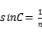
可得：
即当入射角大于时发生全反射，两个光点变为一个光点，则入射角度的变化范围为：
可知角度的变化范围应小于
17．（14分）
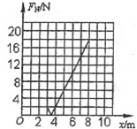
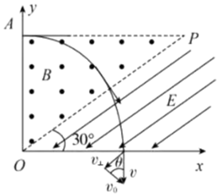
解：从A到B，由动能定理得：
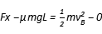，解得；
当小环恰能到达D点时，
设AC间的最小距离为，此时，
从A到D过程，由动能定理得：
，解得；
当小环到达D点且受到轨道弹力时，
设AC间最大距离为，此时，
由牛顿第二定律得：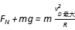 ，
从A到D过程中，由动能定理得：
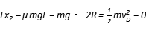 ，
由解得；
所以x的范围为：；
力与xd的关系图象如图所示．
18．（16分）
解：设加速电场的电压为U，由动能定理可得：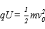，
解得：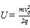；
根据题设条件可知，带电粒子垂直OP边射入电场，设带电粒子在磁场中运动半径为R，如图所示，
由几何关系可得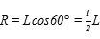，
在磁场中，根据洛伦兹力提供向心力有：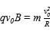，解得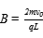；
带电粒子刚进入磁场时的动能：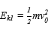，
设带电粒子到达x轴时的速度为v，根据几何关系可得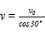，
带电粒子到达x轴时的动能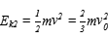，
则带电粒子到达x轴时的动能与带电粒子刚进入磁场时动能的比值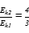；
带电粒子在磁场中运动时间为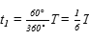，
带电粒子运动周期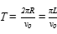，
则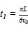，
带电粒子在电场中运动至x轴时有：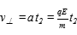，
由几何关系可知，解得：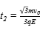，
带电粒子在磁场和电场中运动的时间为：

